April 2014
Einladung: Russland Aktuell –
„Politische und wirtschaftliche Folgen der Krim-Krise – was ist für den Unternehmer zu tun?“

Vertriebsmanagement und Fachberatung Firmenkunden
Neue Mainzer Str. 47-53
60311 Frankfurt am Main

Martina Zecher
Telefon 069 2641- 3443
Telefax 069 2641- 3594
martina.zecher@
frankfurter-sparkasse.de
Anrede,

die Krim-Krise und deren Folgen spitzt sich nahezu täglich zu. Das beschäftigt nicht nur die Politik, sondern auch die Wirtschaft. Ob Dax-Unternehmen oder mittelständische Firmen – die deutsche Wirtschaft ist eng mit Russland verknüpft. Durch Sanktionen könnte aus der Krim-Krise ein Flächenbrand werden – mit unabsehbaren Folgen. Neueste Informationen und Szenarien stellen wir in unserer Veranstaltung vor, dazu laden wir Sie herzlich ein am

Montag, 14. April 2014
Raum 6.009 in der Frankfurter Sparkasse
Neue Mainzer Straße 47
Einlass und Frühstück ab 8.30 Uhr, Beginn 9 Uhr, Ende 11 Uhr

Markus Gürne, Leiter der ARD-Börsenredaktion, davor lange Jahre ARD-Auslandskorrespondent, beleuchtet die aktuelle Situation und die daraus entstehenden Folgen für den Unternehmer. Was Sie jetzt schon tun können und wie Sie trotz Krise erfolgreich sind, zeigt Ihnen dieser Dialog.

Wie mit AFB besprochen, würden wir Sie gerne bei dieser Veranstaltung begrüßen. Bitte teilen Sie uns bis zum 11. April 2014 per E-Mail (vm-fk@frankfurter-sparkasse.de) oder mit beiliegendem Telefax mit, ob wir mit Ihrer Teilnahme rechnen dürfen.

Mit freundlichen Grüßen
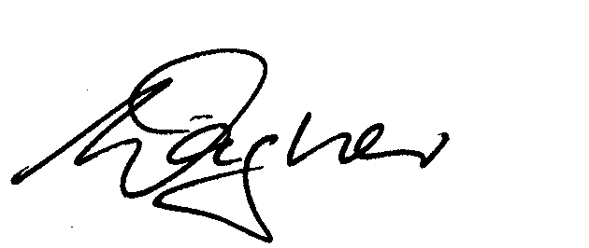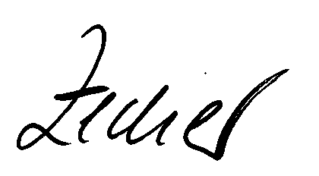
Albert Wagner | Martina Zecher

Hinweis zur Anreise: Kostenlose Parkplätze finden Sie in begrenzter Anzahl vor unserer Hauptstelle, Neue Mainzer Straße 47 (Einfahrt direkt vor der Fußgängerampel). Weitere kostenpflichtige Abstellmöglichkeiten gibt es in den nahe gelegenen Parkhäusern Junghofstraße und Goetheplatz. Mit öffentlichen Verkehrsmitteln erreichen Sie uns ebenfalls ganz bequem (Haltestelle Taunusanlage oder Willy-Brandt-Platz).

